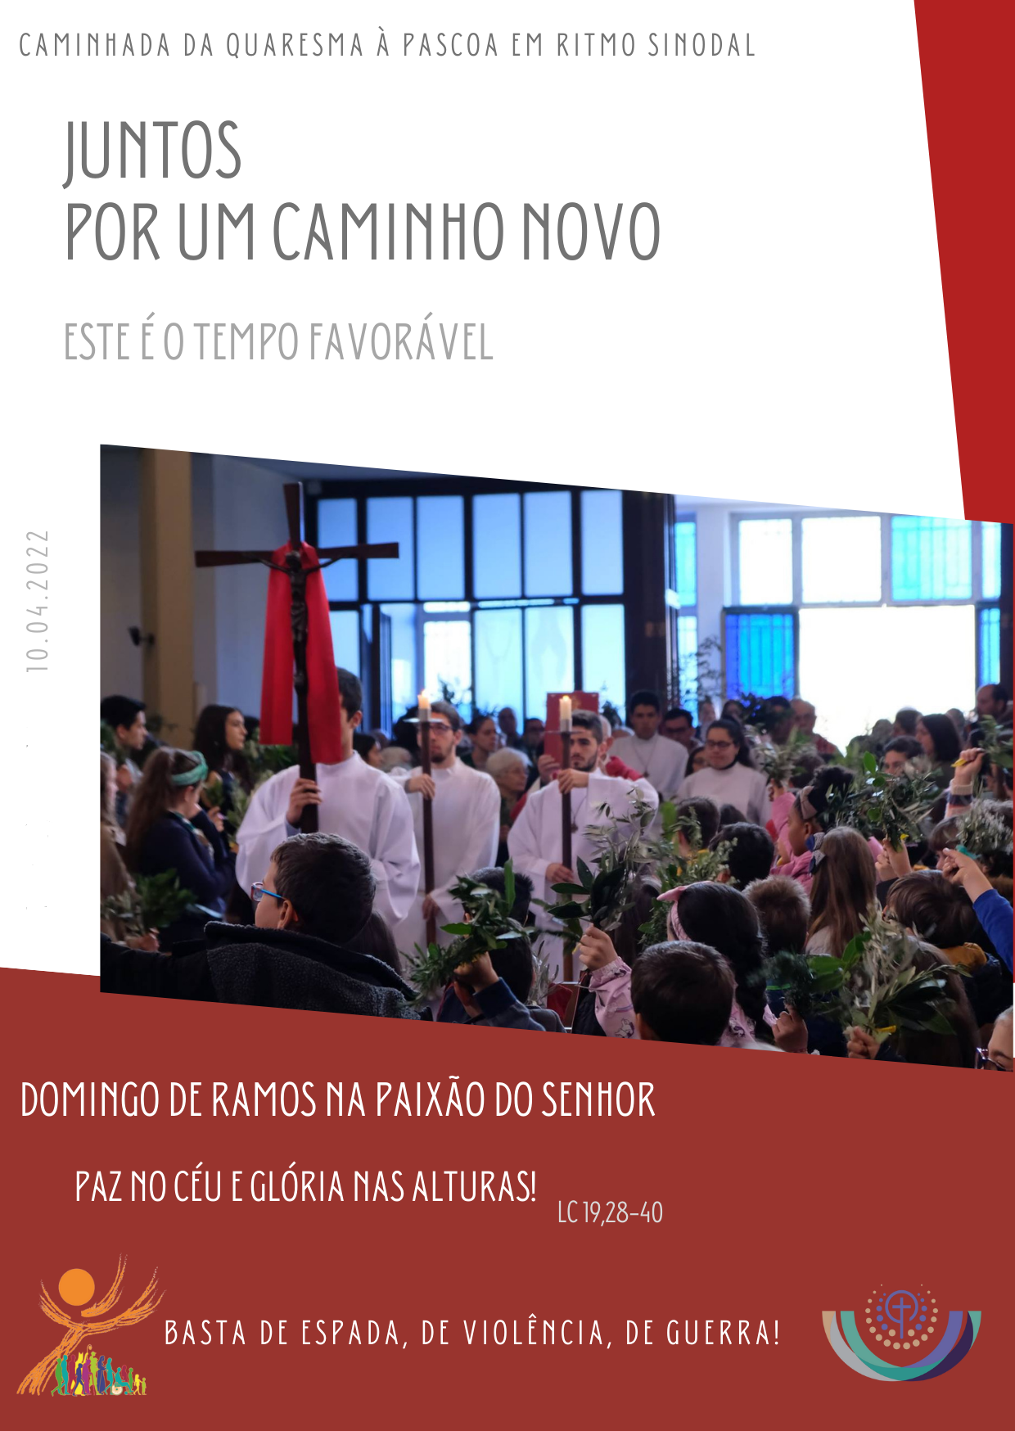
I. Comemoração da Entrada do Senhor em Jerusalém

Monição antes da procissão de entrada

A assembleia está já congregada dentro da igreja.

Monitor: Irmãos caríssimos: desde o início da Quaresma que nos propusemos viver estes 40 dias como um tempo favorável para a escuta, para tomar a palavra, para caminhar juntos e por um caminho novo.

Logo no início do caminho, quando se esperava uma primavera de libertação da pandemia, fomos surpreendidos pela guerra na Ucrânia e as nossas orações e gestos da Quaresma intensificaram a nossa comunhão com os irmãos ucranianos e russos. Ao longo deste caminho, mas sobretudo nesta Semana Santa, fixaremos o nosso olhar na Paz de Cristo, que na Cruz, responde à violência brutal dos homens, com a mansidão do coração.

Hoje estamos aqui reunidos, para darmos início, em união com toda a Igreja, à celebração do mistério pascal da Paixão, morte e ressurreição do Senhor. Foi para realizar este mistério que Jesus Cristo entrou na Sua cidade de Jerusalém, cidade da paz. Por isso, recordando com fé e devoção esta entrada triunfal na cidade santa, acompanharemos o Senhor de modo que, participando agora da Sua Cruz, mereçamos um dia ter parte na Sua ressurreição. Voltemos agora o olhar para a Cruz, que abre a procissão de entrada.

Agitemos os nossos ramos e acolhamos os ministros da celebração, para que, com eles, caminhemos em paz, entoando a Cristo, nosso Rei e nosso Mestre, hinos e cânticos de louvor.

Procissão de entrada e cântico de aclamação

- Glória, honra e louvor a Vós…
- Hossana, hossana ao Filho de David…
- As crianças hebreias…

Ao chegar ao presbitério, o Presidente saúda o altar e incensa-o (na Missa com Catequese não usar o incenso).

Saudação inicial

P. A graça e a paz de Deus nosso Pai e de Jesus Cristo, nosso Senhor, estejam convosco!
R. Bendito seja Deus que nos reuniu no amor de Cristo.
Monição inicial
P. E eis-nos na cidade do grande Rei, na cidade do Messias, em Jerusalém, cujo nome significa “cidade da paz”.
Estes ramos não nos recordam apenas os ramos com que as crianças hebreias e os judeus receberam Jesus.
Estes ramos também nos reportam aos tempos de Noé (Gn 8,11), em que o ramo de oliveira no bico de uma pomba, anunciava uma nova era de paz.
Que estes ramos de oliveira, que trazemos nas nossas mãos, sejam sinal e compromisso de tempo de paz. Levantai os vossos ramos para a bênção, para que se tornem ramos de aclamação a Cristo, Príncipe da Paz.

Bênção dos ramos – 1.ª fórmula

P. Deus todo-poderoso e eterno, santificai com a vossa  bênção estes ramos, para que acompanhando a Cristo nosso Rei, nesta celebração festiva, mereçamos entrar com Ele na Jerusalém celeste. Ele que vive e reina pelos séculos dos séculos. R. Ámen.

Monitor: O presidente [e diáconos] asperge[m] os ramos, com água benta. Imitemos também nós, a multidão que aclamava Jesus, na cidade santa de Jerusalém, agitando os nossos ramos e entoando hinos e cânticos de louvor.

Presidente [e diáconos] avança[m] pelos corredores da igreja, benzendo os ramos. Retomam-se os cânticos de aclamação e a agitação dos ramos, até que o diácono esteja no ambão pronto a iniciar a proclamação do Evangelho.

Cânticos durante a bênção dos ramos

- Glória, honra e louvor a Vós…
- Hossana, hossana ao Filho de David…
- As crianças hebreias…

Proclamação do Evangelho (na bênção dos ramos) | Ano C: Lc 19,28-40

Sem a aclamação típica do Evangelho, mas com o acompanhamento de velas e com incensação (na Missa de sábado às 16h00 não fazer incensação).

homilia na bênção dos ramos C 2022

1. Jesus entra na cidade santa de Jerusalém, a cidade da paz, montado num jumentinho e não em cavalos de guerra. Entra sem tropas, para o ataque ou para a defesa. É a entrada do Rei, na sua grande Cidade (cf. Sl 45,5), a entrada de um Rei pacífico e pacificador, de um Messias, manso e humilde de coração, conforme o anunciara há muito o profeta Zacarias (cf. Zc 9,9). Ele vem em nome do Senhor. A multidão que O acompanha também não leva armas, apenas estende capas no caminho, como outrora o fizeram a um dos seus reis, para o reconhecerem como o Ungido do Senhor (cf. 2 Rs 9,13). A mensagem destas duas imagens é muito simples: o caminho para a paz é o caminho da não violência, da mansidão, do perdão. A Paz que Deus dá é a Paz amada e não a Paz armada.

2. Mas há um pormenor na aclamação dos discípulos. O seu grito de combate é este: “Paz no Céu e glória nas alturas” (Lc 19,38). Nós conhecíamo-lo de outra forma: “Glória a Deus e Paz na terra aos homens” (Lc 2,14). Aqui, aclama-se a “Paz no Céu”, isto é, a Paz que vem do Céu, como quem reconhece que a Paz é dom de Deus, vem do alto, é uma graça, uma qualidade celeste.

3. E, por isso, para alcançar a Paz é preciso que elevemos os olhares e os corações para o alto, para o Céu, para Deus, para o Deus da Paz. Só é possível tornarmo-nos irmãos e darmos as mãos se, ao mesmo tempo, olharmos juntos para o Céu: então descobriremos que estamos todos debaixo do mesmo teto celestial, somos todos habitantes da mesma Terra, nossa Casa comum, somos todos filhos de um Deus único, o Deus de Paz, no qual nos reconheceremos irmãos. Então, se quisermos salvaguardar esta fraternidade, que é o fundamento sólido da Paz, jamais poderemos perder de vista o Céu. E disto todos precisamos, porque não nos bastamos a nós próprios. Só por nós, não seremos capazes construir a cidade da Paz. O dom da Paz está reservado no Céu. Esta Paz é Jesus, Rei manso e humilde de coração, que no-la dá, mas não como o mundo no-la dá.

4. Que estes dias da Semana Santa de 2022 sejam dias de intensa Oração pela Paz: pela Paz na Ucrânia e pela paz no mundo, pela paz que começa no coração e se constrói com as nossas mãos, mãos erguidas ao alto em oração, e mãos dadas aos irmãos. Disse há dias Andrii Yurash, embaixador ucraniano no Vaticano: “acredito mesmo no poder da oração, e que se o mundo inteiro rezar, podemos esperar coisas inesperadas e imprevisíveis que não podem ser concebidas racionalmente. Através da oração de milhares de milhões, acredito que podemos alcançar algo histórico”. A Paz é um dom que devemos pedir com insistência.

5. Que a aclamação e a agitação dos nossos ramos de oliveira sinalizem, como o ramo no bico da pomba de Noé (Gn 8,11), que o tempo de paz só chegará se cada um se “converter do seu mau caminho e da violência, que há nas suas mãos” (Jn 3,8), se cada um fizer a mudança que quer ver no seu mundo. Que este grito de “Hossana”, seja um clamor ao Senhor, pela sua salvação. E para que venha depressa a Paz!

Rito de aclamação depois da primeira homilia (ou depois da segunda homilia)
Nota: O texto a seguir pode ser lido pelo Presidente, por um monitor ou por vários catequistas, catequizandos ou pais dos diversos anos. É importante que leiam bem. Cada criança coloca um ramo de oliveira na Cruz. Podem reduzir-se o número de preces. Esta dinâmica também pode ser feita no momento seguinte ao da 2.ª homilia.

[1.º ano]: “Com o coração dilacerado por quanto acontece na Ucrânia — e não esqueçamos as guerras noutras partes do mundo, como no Iémen, na Síria, na Etiópia... — repetimos: que as armas se calem! Deus está com os pacificadores, não com quem usa a violência” (Papa Francisco, Angelus, 27.2.2022).

P. Aclamemos a Cristo, Rei manso e humilde, para que venha depressa a Paz!
Cântico: Glória, honra e louvor a Vós…

[2.º ano]: “Rios de sangue e de lágrimas correm na Ucrânia. A guerra é uma loucura! Parai, por favor! Olhai para esta crueldade” (Papa Francisco, Angelus, 6.3.2022).

P. Aclamemos a Cristo, Rei manso e humilde, para que venha depressa a Paz!
Cântico: Glória, honra e louvor a Vós…

[3.º ano]: “A única coisa a fazer é pôr fim à inaceitável agressão armada, antes que ela reduza as cidades a cemitérios. Com pesar no coração unamos a nossa voz à do povo que implora o fim da guerra” (Papa Francisco, Angelus, 13.3.2022).

P. Aclamemos a Cristo, Rei manso e humilde, para que venha depressa a Paz!
Cântico: Glória, honra e louvor a Vós…

[4.º ano]: “Em nome de Deus, que se ouçam os gritos de sofrimento e que cessem os bombardeamentos e ataques! Que se vise verdadeira e decididamente a negociação, e que os corredores humanitários sejam eficazes e seguros. Em nome de Deus, pedimos aos homens: parai este massacre” (Papa Francisco, Angelus, 13.3.2022).

P. Aclamemos a Cristo, Rei manso e humilde, para que venha depressa a Paz!
Cântico: Glória, honra e louvor a Vós…

[5.º ano]: “Infelizmente, a agressão violenta contra a Ucrânia não cessa, um massacre insensato onde as atrocidades se repetem todos os dias. Não há justificação para isto! Pedimos a todos os atores da comunidade internacional que se comprometam realmente a pôr fim a esta guerra repugnante” (Papa Francisco, Angelus, 20.3.2022).

P. Aclamemos a Cristo, Rei manso e humilde, para que venha depressa a Paz!
Cântico: Glória, honra e louvor a Vós…

[6.º ano]: “Olhando para a atormentada Ucrânia, que compreendam que cada dia de guerra torna a situação pior para todos. Por isso, renovamos o apelo: ‘basta’; paremos; que se calem as armas, trabalhemos seriamente pela paz! (Papa Francisco, Angelus, 27.3.2022).

P. Aclamemos a Cristo, Rei manso e humilde, para que venha depressa a Paz!
Cântico: Glória, honra e louvor a Vós…

[Catequese da adolescência e crismandos]: “Repito: «que as armas se calem! Deus está com os pacificadores, não com quem usa a violência»” (Papa Francisco, Angelus, 27.3.2022).

P. Aclamemos, por fim, a Cristo, Rei manso e humilde, para que venha depressa a Paz!
Cântico: Glória, honra e louvor a Vós…
Oração coleta da Missa (Missal, pág. 225)

II. Liturgia da Palavra

- 1.ª leitura: Is 50,4-7
- Salmo 21 (22)
- 2.ª leitura: Fl 2,8-9
- Aclamação ao Evangelho
- Evangelho com aclamações sinalizadas com  no Evangeliário e lecionários

– Nota: na Missa com Catequese, no sábado, às 16h00 e, no domingo, às 11h00, pode optar-se pela forma breve do Evangelho.
Homilia no Domingo de Ramos na Paixão do Senhor C 2022

1. Escutámos, como discípulos, esta longa narrativa da Paixão. E passam, por certo e pela nossa mente, em contraluz, as imagens negras da guerra na Ucrânia, que todos os dias nos ferem e revoltam. Por isso, eu destacaria desta narrativa apenas uma palavra de ordem, dita e redita por Jesus, sempre que os discípulos lhe sugerem a paz armada. A palavra de ordem de Jesus é esta: ‘Basta’. Recordemos esses dois momentos: o primeiro é quando Jesus preparava os discípulos para o combate iminente. Estes disseram a Jesus: “«Senhor, estão aqui duas espadas». Mas Jesus respondeu-lhes: «Basta»” (Lc 22,38); o segundo momento vem logo depois: ao verem que Jesus ia ser preso, “os que estavam com ele, perguntaram-lhe: «Senhor, vamos feri-los à espada?» E um deles feriu o servo do sumo sacerdote, cortando-lhe a orelha direita. Mas Jesus interveio, dizendo: «Basta! Deixai-os»” (Lc 22,49-51).

2. ‘Basta’. Esta é resposta inequívoca de Jesus a toda a violência. Aquele ‘basta’, condoído e forte de Jesus, atravessa os séculos e chega até nós. É um mandamento que não podemos esquivar: basta de espadas, de armas, de violência, de guerra. A vida e o bem não se defendem com a espada, pois “todos quantos se servirem da espada morrerão à espada” (Mt 26,52-53). Este ‘basta’ é uma palavra dirigida àqueles que acreditam na violência, a promovem ou a justificam. Gostaria, por isso, de vos recordar o que nos disse São Jerónimo: «quem diz que acredita em Cristo, comporte-se como Ele se comportou. Cristo, o Filho de Deus não veio para bater, mas para que lhe batessem; não deu bofetadas: aceitou-as; não crucificou ninguém, mas foi crucificado; não matou, mas Ele próprio padeceu. Aquele que se deixa bater, imita Cristo. Aquele que bate, imita o Anticristo”.

3. Como poderemos ser cristãos de espada em riste? Como poderemos ser cristãos fabricando as espadas com que outros se matarão? Como poderemos ser cristãos alimentando o mesmo ódio, praticando a mesma maldade, que denunciamos nos outros? Não alimentemos, por nada, o ódio a Putim, nem o ódio aos nossos irmãos russos. Dizia Etty Hillesum, uma judia torturada num campo de concentração nazi: “Devia bastar que houvesse (entre os alemães) um só homem digno desse nome, para se acreditar na Humanidade (…). O ódio indiferenciado é a pior coisa que existe. É uma doença da alma”. E, numa carta a um amigo seu, que lhe perguntara: “mas o que é que acontece às pessoas para quererem destruir os outros?” ela respondeu: “lembra-te que tu também és uma dessas pessoas. A maldade dos outros também está dentro de nós. Não acredito que se possa melhorar alguma coisa no mundo se não começarmos por nos melhorar a nós. Essa parece-me ser a única lição desta guerra”. Da segunda guerra, da guerra na Ucrânia e de todas as guerras.

4. ‘Basta’! «Nunca mais a guerra!». Esta é a súplica de todos nós, dos homens e mulheres de boa vontade. É o sonho de todos os artesãos da paz, cientes de que «toda a guerra deixa o mundo pior do que o encontrou» (FT, 261). Não nos podemos resignar a aceitar a guerra, como companheira quotidiana da Humanidade. Devemos dizer ‘basta’ à guerra, nos nossos corações, contaminados pelo vírus de Caim, que mata o seu irmão e até se descarta dele. Devemos dizer ‘basta’ à guerra nas nossas famílias, onde nem sempre a voz do sangue faz correr rios de paz. Devemos dizer ‘basta’ à guerra entre todos povos e nações, que disputam para si parte de um mundo que é de todos. A Paz é um bem comum da Humanidade!

5. Digamos, do mais fundo do nosso coração a toda as formas de violência: ‘Basta’. Nunca mais a guerra! E não deixemos de rezar todos os dias, a sós, em família e e, comunidade: “Dai-nos, Senhor, a Vossa paz, assim na Terra como no Céu”.
Credo

P. Credes em Deus Pai, o Deus da Aliança e da Paz, que é Pai de todos e não de alguns, que nos faz irmãos e não inimigos?
R. Sim, creio.

P. Credes em Jesus Cristo, o Filho de Deus, que, na Sua Cruz, transformou a traição dos homens em entrega generosa e a violência em resposta de amor até ao fim?
R. Sim, creio.

P. Credes no Espírito Santo, que move os corações para que os inimigos procurem entender-se, os adversários se deem as mãos e os povos se encontrem na paz e na concórdia?
R. Sim, creio.

P. Credes na Igreja, que resplandece no meio dos homens e mulheres, como sinal de unidade e instrumento de paz?
R. Sim, creio.

P. Credes na vida eterna, na comunhão dos santos, na paz sem fim da cidade santa da nova Jerusalém?
R. Sim, creio.

Preces

P. Irmãos e irmãs: da cruz, brotou o perdão, renasceu a fraternidade: a cruz torna-nos irmãos. Com os olhos postos em Cristo Crucificado, oremos pela salvação de todos os homens e mulheres, vítimas do ódio, da violência e da guerra, dizendo confiadamente:

R. Dai-nos, Senhor, a Vossa paz, assim na terra como no céu.

- Pela Santa Igreja em processo sinodal: para que, por meio da escuta e do diálogo, seja sinal e instrumento de unidade e de paz, entre irmãos, povos e nações. Invoquemos.

- Pelos políticos e pelos governantes: para que trabalhem por uma nova ordem internacional, da qual a guerra, como meio jurídico da tutela do Direito, seja abolida, tal como foram abolidas a poligamia, a escravatura, a servidão da gleba e a vingança de família. Invoquemos.

- Pelas vítimas da violência e da guerra, especialmente pelo povo ucraniano, perseguido na sua terra e disperso pelo mundo: para que o Senhor atenda as nossas preces e os esforços das pessoas de boa vontade e lhe conceda a paz e o regresso a suas casas. Invoquemos.

- Por todos nós: para que renunciemos a todas as formas de ódio, de maldade, de indiferença e de violência, de modo a edificarmos uma nova civilização do amor e da paz. Invoquemos.

P. Deus, rico em misericórdia, que vos dignastes contar-nos entre aqueles para quem o vosso Filho implorou o perdão, ao expirar na Cruz, dai-nos a graça de construirmos e alcançarmos um mundo novo, à imagem da cidade santa, onde reinam a justiça, o amor e a paz para sempre. Por Cristo, nosso Senhor. R. Ámen.
III. Liturgia Eucarística

Apresentação dos dons e ofertório | Cântico de ofertório | Oração sobre as oblatas Prefácio próprio da Paixão | Santo (cantado) | Oração Eucarística II | Aclamação cantada: Mistério da Fé para a salvação do mundo: Glória a Vós, que morreste na Cruz. | Ritos da Comunhão: Pai-Nosso, Embolismo, Fração do Pão, Cordeiro (cantado) | Distribuição e Cântico de comunhão | Oração depois da Comunhão

IV. Ritos de Conclusão

Avisos

- Aberto o Mercado das Sete Bocas, no final das Missas, neste Domingo.
- Duplo destino do contributo penitencial: metade para o Fundo Social Diocesano; metade para ajuda à Igreja de São Tomé e Príncipe. Podem entregar no ofertório da próxima Quinta-Feira Santa ou na Secretaria Paroquial.
- O ofertório de Sexta-Feira Santa destina-se à conservação dos lugares santos.
- Horários do Tríduo Pascal – cf. folha dominical e postal enviado
- Visita Pascal: volta, mas não como antigamente.

Bênção | Despedida
P. Rezai pela Paz. Sede homens e mulheres de Paz. Ide em Paz e que o Senhor vos acompanhe.
R. Graças a Deus.

Oração da Bênção da mesa | DOMINGO DE RAMOS c | 10.04.2022

Senhor Jesus, Príncipe da Paz:
Tu entras discreto e de mansinho
em nossa casa e na nossa família,
como outrora na Cidade de Jerusalém.
Tu queres ensinar-nos o caminho da Paz.
Que estes ramos de oliveira sobre a mesa,
sejam o sinal da tua bênção
e do nosso compromisso:
que a paz ponha fim à guerra,
que o amor vença o ódio,
que a vingança dê lugar ao perdão.
Senhor, dá-nos a Tua Paz,
assim na Terra como no Céu!

